Sinh viên thực hiện: 19127647 – Nguyễn Phú Quí, 19127407 - Nguyễn Huy Hoàng, 19127649 – Tô Thanh Tuấn

GV phụ trách: Phạm Thị Bạch Huệ, Lương Vĩ Minh, Tiết Gia Hồng

  AN TOÀN BẢO MẬT DỮ LIỆU TRONG HỆ THỐNG THÔNG TIN

HỌC KỲ II – NĂM HỌC 2021-2022

**MÔN an toàn bảo mật dữ liệu trong HỆ THỐNG THÔNG TIN**

**BỘ MÔN HỆ THỐNG THÔNG TIN – KHOA CÔNG NGHỆ THÔNG TIN**

**ĐẠI HỌC KHOA HỌC TỰ NHIÊN THÀNH PHỐ HỒ CHÍ MINH, ĐẠI HỌC QUỐC GIA TP HCM**

BÁO CÁO ĐỒ ÁN THỰC HÀNH CUỐI KÌ PHÂN HỆ 1

Mục lục

**Phần 1: Thông tin nhóm** 2

**Phần 2:** **Thực hiện các công việc** 3

**Phần 3:** **Xây dựng giao diện và kết quả đạt được:** 16

**Phần 4:Link video demo:** 20

# **Phần 1: Thông tin nhóm**

1. Các thành viên:

|  |  |
| --- | --- |
| **Họ và tên** | **MSSV** |
| Tô Thanh Tuấn | 19127649 |
| Nguyễn Phú Quí | 19127647 |
| Nguyễn Huy Hoàng | 19127407 |

1. Phân công công việc và mức độ hoàn thành:

|  |  |  |
| --- | --- | --- |
| **Công việc** | **Người thực hiện** | **Mức độ hoàn thành** |
| Xem danh sách người dùng trong hệ thống | Nguyễn Huy Hoàng | 100% |
| Thông tin về quyền (privileges) của mỗi user/ role trên các đối tượng dữ liệu | Nguyễn Huy Hoàng, Tô Thanh Tuấn | 100% |
| Cho phép tạo mới, xóa, sửa (hiệu chỉnh) user hoặc role. | Nguyễn Huy Hoàng | 100% |
| Cho phép thực hiện việc cấp quyền: cấp quyền cho user, cấp quyền cho role, cấp role cho user. Quá trình cấp quyền có tùy chọn là có cho phép người được cấp quyền có thể cấp quyền cho user/ role khác hay không(Có chỉ định WITH GRANT OPTION hay không). Quyền, select, update thì cho phép phân quyền tính đến mức cột; quyền insert, delete thì không. | Nguyễn Phú Quí, Tô Thanh Tuấn | 90% (chưa thực hiện được select tính đến mức cột thay vào đó là select table) |
| Cho phép thu hồi quyền từ người dùng/ role | Nguyễn Phú Quí | 100% |
| Cho phép kiểm tra quyền của các chủ thể vừa được cấp quyền | Nguyễn Phú Quí | 100% |
| Cho phép chỉnh sửa quyền của user/ role | Tô Thanh Tuấn | 100% |
| Xây dựng giao diện | Tô Thanh Tuấn, Nguyễn Phú Quí, Nguyễn Huy Hoàng | 100% |

# **Phần 2:** **Thực hiện các công việc**

1. **Xem danh sách người dùng trong hệ thống:**

* SELECT * FROM DBA_USERS;
* SELECT * FROM ALL_USERS;

1. **Thông tin về quyền (privileges) của mỗi user/ role trên các đối tượng dữ liệu:**

Để xem thông tin về các chức năng xem user/ role/ privileges ở trong hệ thống, ta có các bảng như sau:

* dba_users: thông tin tất cả user trong hệ thống như default tablespace, temporary tablespace, profile, …
* Dba_ts_quotas: quota của tất cả các user trong hệ thống.
* Dba_profiles: thông tin các profiles
* Dba_sys_privs: những user được cấp các quyền hệ thống
* Dba_roles: hiển thị những role có trong cơ sở dữ liệu
* Dba_col_privs: thông tin gán quyền hệ thống mức cột.
* Dba_role_privs: thông tin user và role của họ
* Dba_tab_privs: hiển thị các user và quyền trên các bảng của họ.
* Role_role_privs: hiển thị thông tin về các role được cấp cho các role.
* Role_tab_privs: hiển thị các quyền trên các bảng được cấp cho các role.
* Session_privs: hiển thị các quyền hiện tại được enable cho user
* Session_roles: hiển thị các role hiện tại đang được enable cho user
* User_tab_privs: các quyền object của user
* User_role_privs: các role được gán cho user
* User_col_privs: các quyền trên column của user
* User_sys_privs: các quyền hệ thống được gán cho user.

Ví dụ:

* SELECT * FROM USER_TAB_PRIVS WHERE TABLE_NAME = 'BENHNHAN' OR TABLE_NAME = 'NHANVIEN' ;
* SELECT * FROM USER_TAB_PRIVS;

Xem quyền của 1 role nào đó:

SELECT *

FROM ROLE_TAB_PRIVS

WHERE ROLE = 'NHANVIEN_ROLE';

Xem các bảng hiện có trong hệ thống:

SELECT owner, table_name FROM all_tables

where owner = 'HETHONG';

Xem các cột trong bảng:

SELECT column_name

FROM user_tab_cols

WHERE table_name = 'NHANVIEN';

Xem các quyền trên bảng của một người dùng:

select * from dba_tab_privs

where grantee = 'USER1';

Xem các quyền trên cột của người dùng

select * from dba_col_privs

where grantee = 'USER1';

1. **Cho phép tạo mới, xóa, sửa (hiệu chỉnh) user hoặc role.**

--**I. Xem danh sách người dùng trong hệ thống**

SELECT * FROM Dba_users;

SELECT * FROM ALL_USERS ;

**--II. Thông tin về quyền (privileges) của mỗi user/ role trên các đối tượng dữ liệu.**

SELECT * FROM USER_TAB_PRIVS WHERE TABLE_NAME = 'BENHNHAN' OR TABLE_NAME = 'NHANVIEN'

SELECT * FROM USER_TAB_PRIVS;

**-- III. Tạo user**

CREATE OR REPLACE PROCEDURE create_user(username IN NVARCHAR2,

user_passwd IN NVARCHAR2)

IS

user_name NVARCHAR2(20):= username;

pwd NVARCHAR2(20):= user_passwd;

count INTEGER :=0;

stmt VARCHAR(1000);

BEGIN

SELECT COUNT (1)

INTO count

FROM all_users

WHERE username =UPPER(user_name);

IF count !=0

THEN

stmt:='DROP USER ' ||user_name ||' CASCADE';

EXECUTE IMMEDIATE (stmt);

END IF;

stmt:='ALTER SESSION SET "_ORACLE_SCRIPT"=TRUE ';

EXECUTE IMMEDIATE (stmt);

stmt:='CREATE USER ' || user_name|| ' IDENTIFIED BY ' || pwd;

EXECUTE IMMEDIATE (stmt);

stmt:='GRANT CONNECT TO ' ||user_name;

EXECUTE IMMEDIATE (stmt);

stmt:='ALTER SESSION SET "_ORACLE_SCRIPT"=FALSE ';

EXECUTE IMMEDIATE (stmt);

COMMIT;

END createUser;

-**-IV Xóa user**

CREATE OR REPLACE PROCEDURE deleteUser(

ip_username IN NVARCHAR2)

IS

user_name NVARCHAR2(20):=ip_username;

exec_commander VARCHAR(1000);

BEGIN

exec_commander := 'ALTER SESSION SET "_ORACLE_SCRIPT"=TRUE ';

EXECUTE IMMEDIATE (exec_commander);

exec_commander :='DROP USER ' || user_name|| ' CASCADE ';

EXECUTE IMMEDIATE (exec_commander);

exec_commander := 'ALTER SESSION SET "_ORACLE_SCRIPT"=FALSE ';

EXECUTE IMMEDIATE (exec_commander);

COMMIT;

END deleteUser;

**-- V.Edit user**

ALTER USER USER_TEMP_02 IDENTIFIED BY USER_TEMP_02;

**-- VI. Tạo role**

CREATE OR REPLACE PROCEDURE proc_createRole(

ip_rolename IN NVARCHAR2,

ip_identify IN NVARCHAR2)

IS

role_name nvarchar2(20):= ip_rolename;

identify nvarchar2(20):= ip_identify;

exec_commander varchar(1000);

BEGIN

exec_commander:='ALTER SESSION SET "_ORACLE_SCRIPT"= TRUE';

EXECUTE IMMEDIATE(exec_commander);

exec_commander:='CREATE ROLE '||role_name ||' IDENTIFIED BY '||identify;

EXECUTE IMMEDIATE(exec_commander);

exec_commander:='ALTER SESSION SET "_ORACLE_SCRIPT"= FALSE';

EXECUTE IMMEDIATE(exec_commander);

COMMIT;

END proc_createRole;

**-- VII. Xóa role**

CREATE OR REPLACE PROCEDURE proc_deleteRole(

ip_rolename IN NVARCHAR2)

IS

role_name NVARCHAR2(20):=ip_rolename;

exec_commander varchar(1000);

BEGIN

exec_commander:='ALTER SESSION SET "_ORACLE_SCRIPT"=TRUE';

EXECUTE IMMEDIATE(exec_commander);

exec_commander:='DROP ROLE '|| role_name;

EXECUTE IMMEDIATE (exec_commander);

exec_commander:='ALTER SESSION SET "_ORACLE_SCRIPT"=FALSE';

EXECUTE IMMEDIATE(exec_commander);

COMMIT;

END proc_deleteRole;

1. **Cho phép thực hiện việc cấp quyền: cấp quyền cho user, cấp quyền cho role, cấp role cho user. Quá trình cấp quyền có tùy chọn là có cho phép người được cấp quyền có thể cấp quyền cho user/ role khác hay không(Có chỉ định WITH GRANT OPTION hay không). Quyền, select, update thì cho phép phân quyền tính đến mức cột; quyền insert, delete thì không.**

* Cấp quyền cho user:
  + Cấp quyền select:

create or replace procedure proc_user_select(ip_user in varchar2, ip_table in varchar2, check01 in number)

is

user_name varchar2(20):= ip_user;

table_name varchar2(30):=ip_table;

check_grant number(1):=check01;

exec_commander varchar(1000);

begin

exec_commander:='ALTER SESSION SET "_ORACLE_SCRIPT"=TRUE';

EXECUTE IMMEDIATE(exec_commander);

if check_grant = 0 then

exec_commander:='GRANT SELECT ON '|| table_name || ' TO ' || user_name;

EXECUTE IMMEDIATE(exec_commander);

else

exec_commander:='GRANT SELECT ON '|| table_name || ' TO ' || user_name || ' WITH GRANT OPTION';

EXECUTE IMMEDIATE(exec_commander);

end if;

exec_commander:='ALTER SESSION SET "_ORACLE_SCRIPT"=FALSE';

EXECUTE IMMEDIATE(exec_commander);

commit;

end proc_user_select;

* + Cấp quyền insert:

create or replace procedure proc_user_insert(ip_user in varchar2, ip_table in varchar2, check01 in number)

is

user_name varchar2(20):= ip_user;

table_name varchar2(30):=ip_table;

check_grant number(1):=check01;

exec_commander varchar(1000);

begin

exec_commander:='ALTER SESSION SET "_ORACLE_SCRIPT"=TRUE';

EXECUTE IMMEDIATE(exec_commander);

if check_grant = 0 then

exec_commander:='GRANT INSERT ON '|| table_name || ' TO ' || user_name;

EXECUTE IMMEDIATE(exec_commander);

else

exec_commander:='GRANT INSERT ON '|| table_name || ' TO ' || user_name || ' WITH GRANT OPTION';

EXECUTE IMMEDIATE(exec_commander);

end if;

exec_commander:='ALTER SESSION SET "_ORACLE_SCRIPT"=FALSE';

EXECUTE IMMEDIATE(exec_commander);

commit;

end proc_user_insert;

* + Cấp quyền delete:

create or replace procedure proc_user_delete(ip_user in varchar2, ip_table in varchar2, check01 in number)

is

user_name varchar2(20):= ip_user;

table_name varchar2(30):=ip_table;

check_grant number(1):=check01;

exec_commander varchar(1000);

begin

exec_commander:='ALTER SESSION SET "_ORACLE_SCRIPT"=TRUE';

EXECUTE IMMEDIATE(exec_commander);

if check_grant = 0 then

exec_commander:='GRANT DELETE ON '|| table_name || ' TO ' || user_name;

EXECUTE IMMEDIATE(exec_commander);

else

exec_commander:='GRANT DELETE ON '|| table_name || ' TO ' || user_name || ' WITH GRANT OPTION';

EXECUTE IMMEDIATE(exec_commander);

end if;

exec_commander:='ALTER SESSION SET "_ORACLE_SCRIPT"=FALSE';

EXECUTE IMMEDIATE(exec_commander);

commit;

end proc_user_delete;

* + Cấp quyền update:

create or replace procedure proc_user_update(ip_user in varchar2, ip_table in varchar2, ip_column in varchar2, check01 in number) -- update

is

user_name varchar2(20):= ip_user;

table_name varchar2(30):=ip_table;

column_name varchar2(30):=ip_column;

check_grant number(1):=check01;

exec_commander varchar(1000);

begin

exec_commander:='ALTER SESSION SET "_ORACLE_SCRIPT"=TRUE';

EXECUTE IMMEDIATE(exec_commander);

if check_grant = 0 then

exec_commander:='GRANT UPDATE' || '(' || column_name ||') ON '|| table_name ||' TO ' || user_name;

EXECUTE IMMEDIATE(exec_commander);

else

exec_commander:='GRANT UPDATE' || '(' || column_name ||') ON '|| table_name ||' TO ' || user_name || ' WITH GRANT OPTION';

EXECUTE IMMEDIATE(exec_commander);

end if;

exec_commander:='ALTER SESSION SET "_ORACLE_SCRIPT"=FALSE';

EXECUTE IMMEDIATE(exec_commander);

commit;

end proc_user_update;

* Cấp quyền cho role:
  + Cấp quyền select:

create or replace procedure proc_role_select(ip_role in varchar2, ip_table in varchar2) -- select

is

role_name varchar2(20):= ip_role;

table_name varchar2(30):=ip_table;

exec_commander varchar(1000);

begin

exec_commander:='ALTER SESSION SET "_ORACLE_SCRIPT"=TRUE';

EXECUTE IMMEDIATE(exec_commander);

exec_commander:='GRANT SELECT ON '|| table_name || ' TO ' || role_name;

EXECUTE IMMEDIATE(exec_commander);

exec_commander:='ALTER SESSION SET "_ORACLE_SCRIPT"=FALSE';

EXECUTE IMMEDIATE(exec_commander);

commit;

end proc_role_select;

* + Cấp quyền insert:

create or replace procedure proc_role_insert(ip_role in varchar2, ip_table in varchar2) -- insert

is

role_name varchar2(20):= ip_role;

table_name varchar2(30):=ip_table;

exec_commander varchar(1000);

begin

exec_commander:='ALTER SESSION SET "_ORACLE_SCRIPT"=TRUE';

EXECUTE IMMEDIATE(exec_commander);

exec_commander:='GRANT INSERT ON '|| table_name || ' TO ' || role_name;

EXECUTE IMMEDIATE(exec_commander);

exec_commander:='ALTER SESSION SET "_ORACLE_SCRIPT"=FALSE';

EXECUTE IMMEDIATE(exec_commander);

commit;

end proc_role_insert;

* + Cấp quyền delete:

create or replace procedure proc_role_delete(ip_role in varchar2, ip_table in varchar2) -- delete

is

role_name varchar2(20):= ip_role;

table_name varchar2(30):=ip_table;

exec_commander varchar(1000);

begin

exec_commander:='ALTER SESSION SET "_ORACLE_SCRIPT"=TRUE';

EXECUTE IMMEDIATE(exec_commander);

exec_commander:='GRANT DELETE ON '|| table_name || ' TO ' || role_name;

EXECUTE IMMEDIATE(exec_commander);

exec_commander:='ALTER SESSION SET "_ORACLE_SCRIPT"=FALSE';

EXECUTE IMMEDIATE(exec_commander);

commit;

end proc_role_delete;

* + Cấp quyền update:

create or replace procedure proc_role_update(ip_role in varchar2, ip_table in varchar2, ip_column in varchar2) -- update

is

role_name varchar2(20):= ip_role;

table_name varchar2(30):=ip_table;

column_name varchar2(30):=ip_column;

exec_commander varchar(1000);

begin

exec_commander:='ALTER SESSION SET "_ORACLE_SCRIPT"=TRUE';

EXECUTE IMMEDIATE(exec_commander);

exec_commander:='GRANT UPDATE' || '(' || column_name ||') ON '|| table_name ||' TO ' || role_name;

EXECUTE IMMEDIATE(exec_commander);

exec_commander:='ALTER SESSION SET "_ORACLE_SCRIPT"=FALSE';

EXECUTE IMMEDIATE(exec_commander);

commit;

end proc_role_update;

* Cấp role cho user:

create or replace procedure proc_user_role(ip_user in varchar2, ip_role in varchar2, check01 in number)

is

user_name varchar2(20):= ip_user;

role_name varchar2(30):=ip_role;

check_grant number(1):=check01;

exec_commander varchar(1000);

begin

exec_commander:='ALTER SESSION SET "_ORACLE_SCRIPT"=TRUE';

EXECUTE IMMEDIATE(exec_commander);

if check_grant = 0 then

exec_commander:='GRANT ' || role_name || ' TO ' || user_name;

EXECUTE IMMEDIATE(exec_commander);

else

exec_commander:='GRANT ' || role_name || ' TO ' || user_name || ' WITH GRANT OPTION';

EXECUTE IMMEDIATE(exec_commander);

end if;

exec_commander:='ALTER SESSION SET "_ORACLE_SCRIPT"=FALSE';

EXECUTE IMMEDIATE(exec_commander);

commit;

end proc_user_role;

1. Cho phép thu hồi quyền từ người dùng/ role:

* Thu hồi quyền từ user/ role (bao gồm select/ insert/ delete/ update):

create or replace procedure proc_revoke_user(ip_user in varchar2, ip_table in varchar2, ip_pos in varchar2)

is

user_name varchar2(20):= ip_user;

table_name varchar2(30):=ip_table;

pos_name varchar2(20):= ip_pos;

exec_commander varchar(1000);

begin

exec_commander:='ALTER SESSION SET "_ORACLE_SCRIPT"=TRUE';

EXECUTE IMMEDIATE(exec_commander);

exec_commander:='REVOKE ' || pos_name || ' ON '|| table_name || ' FROM ' || user_name;

EXECUTE IMMEDIATE(exec_commander);

exec_commander:='ALTER SESSION SET "_ORACLE_SCRIPT"=FALSE';

EXECUTE IMMEDIATE(exec_commander);

commit;

end proc_revoke_user;

***Ghi chú:*** pos_name bao gồm select, insert, delete, update.

* Thu hồi role từ user:

create or replace procedure proc_revoke_user_role(ip_user in varchar2, ip_role in varchar2)

is

user_name varchar2(20):= ip_user;

role_name varchar2(30):=ip_role;

exec_commander varchar(1000);

begin

exec_commander:='ALTER SESSION SET "_ORACLE_SCRIPT"=TRUE';

EXECUTE IMMEDIATE(exec_commander);

exec_commander:='REVOKE ' || role_name || ' FROM ' || user_name;

EXECUTE IMMEDIATE(exec_commander);

exec_commander:='ALTER SESSION SET "_ORACLE_SCRIPT"=FALSE';

EXECUTE IMMEDIATE(exec_commander);

commit;

end proc_revoke_user_role;

1. **Cho phép kiểm tra quyền của các chủ thể vừa được cấp quyền:**

Sau khi cấp quyền cho role/ user, thực hiện select lại các quyền của role/user mới được cấp để kiểm tra xem đã có quyền hay chưa.

# **Phần 3:** **Xây dựng giao diện và kết quả đạt được:**

1. **Xem danh sách người dùng**

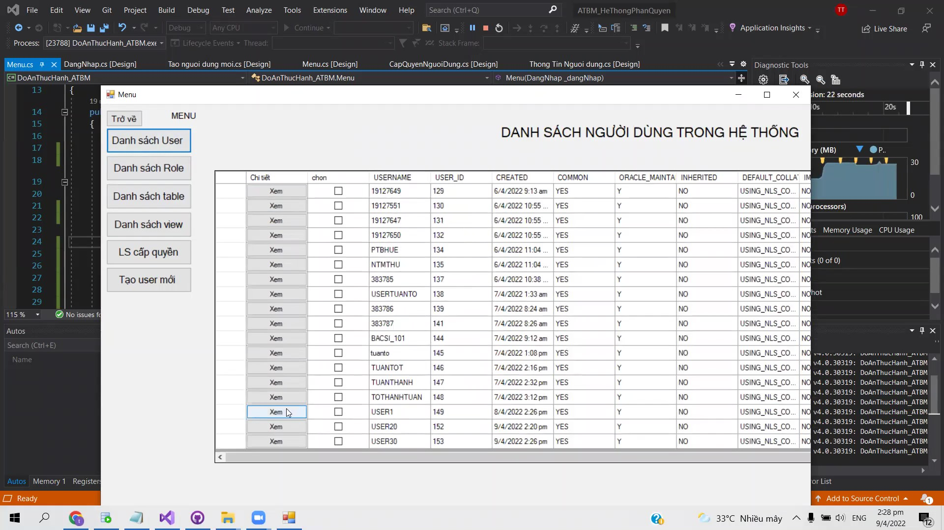

1. **Xem danh sách role**

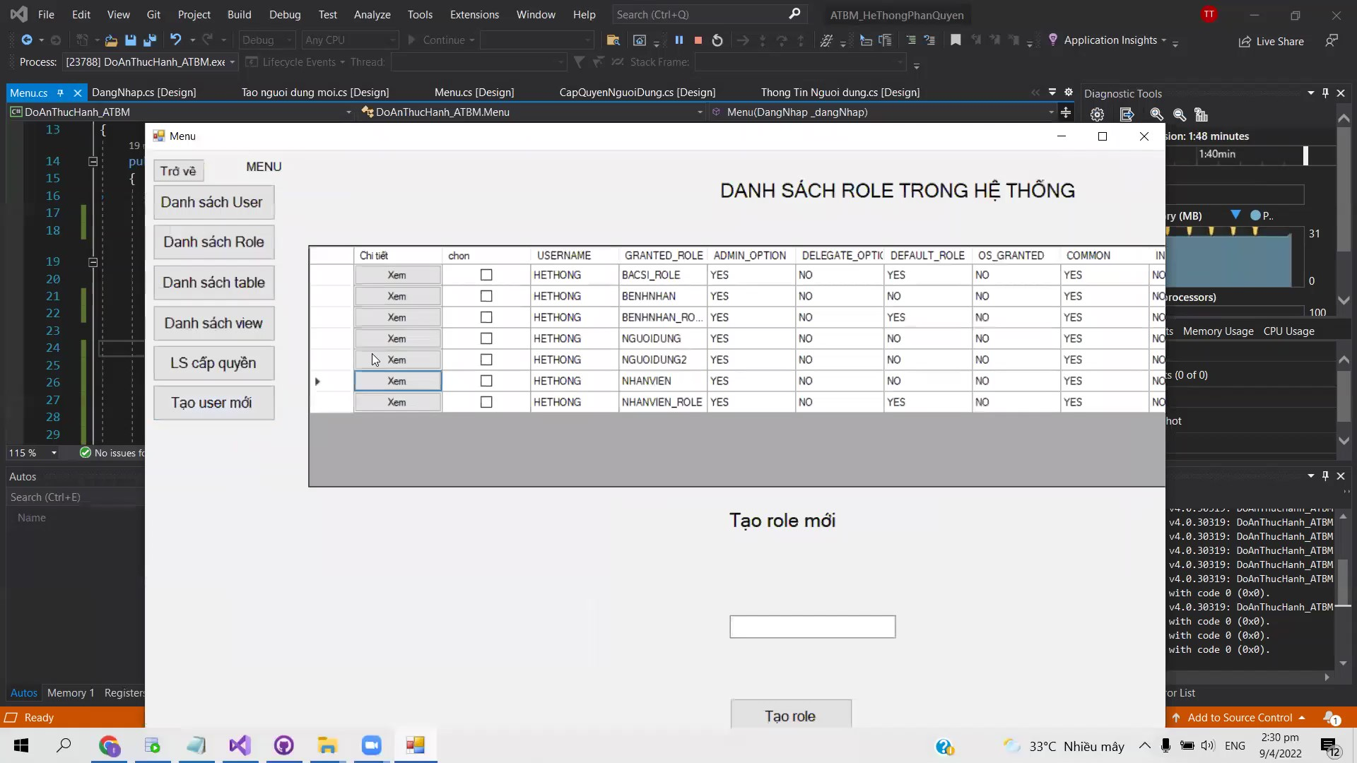

1. **Xem quyền của người dùng**

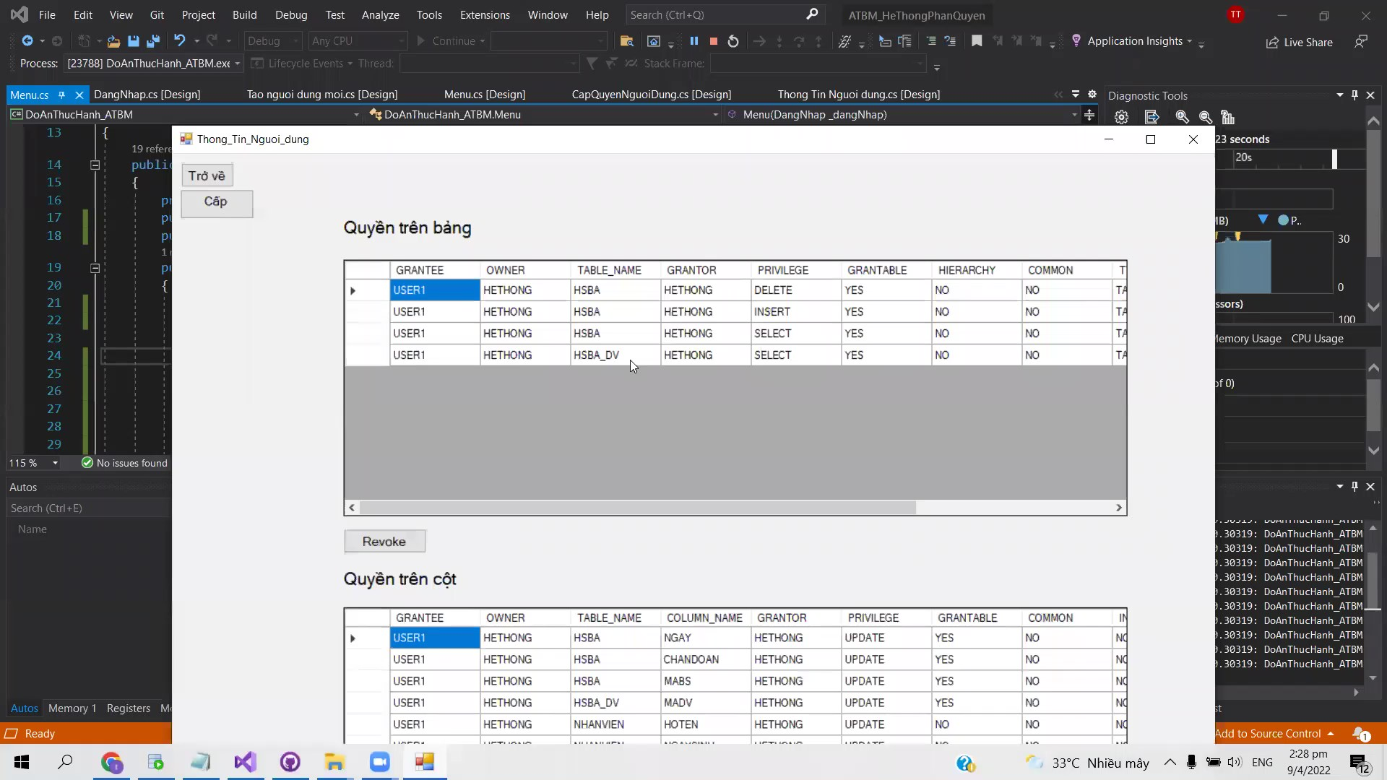

1. **Xem quyền của role**

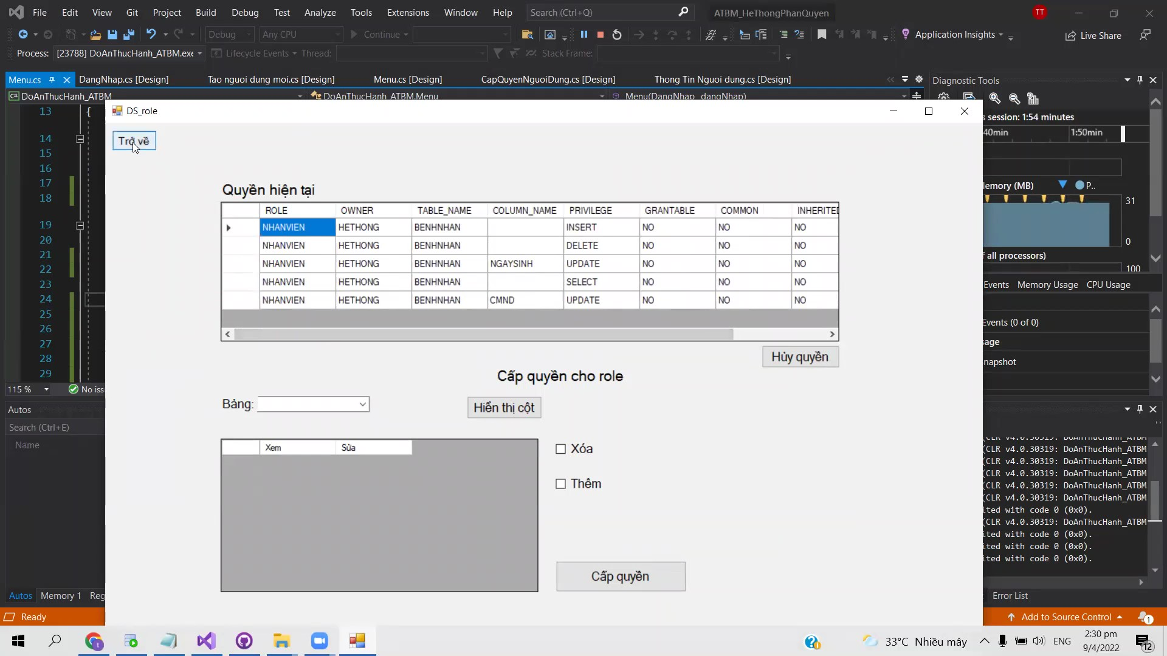

1. **Tạo người dùng mới**

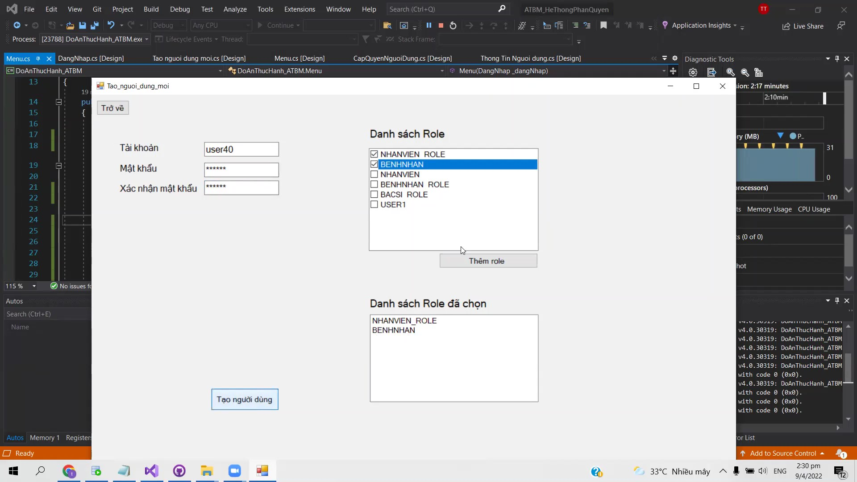

1. **Tạo role mới**

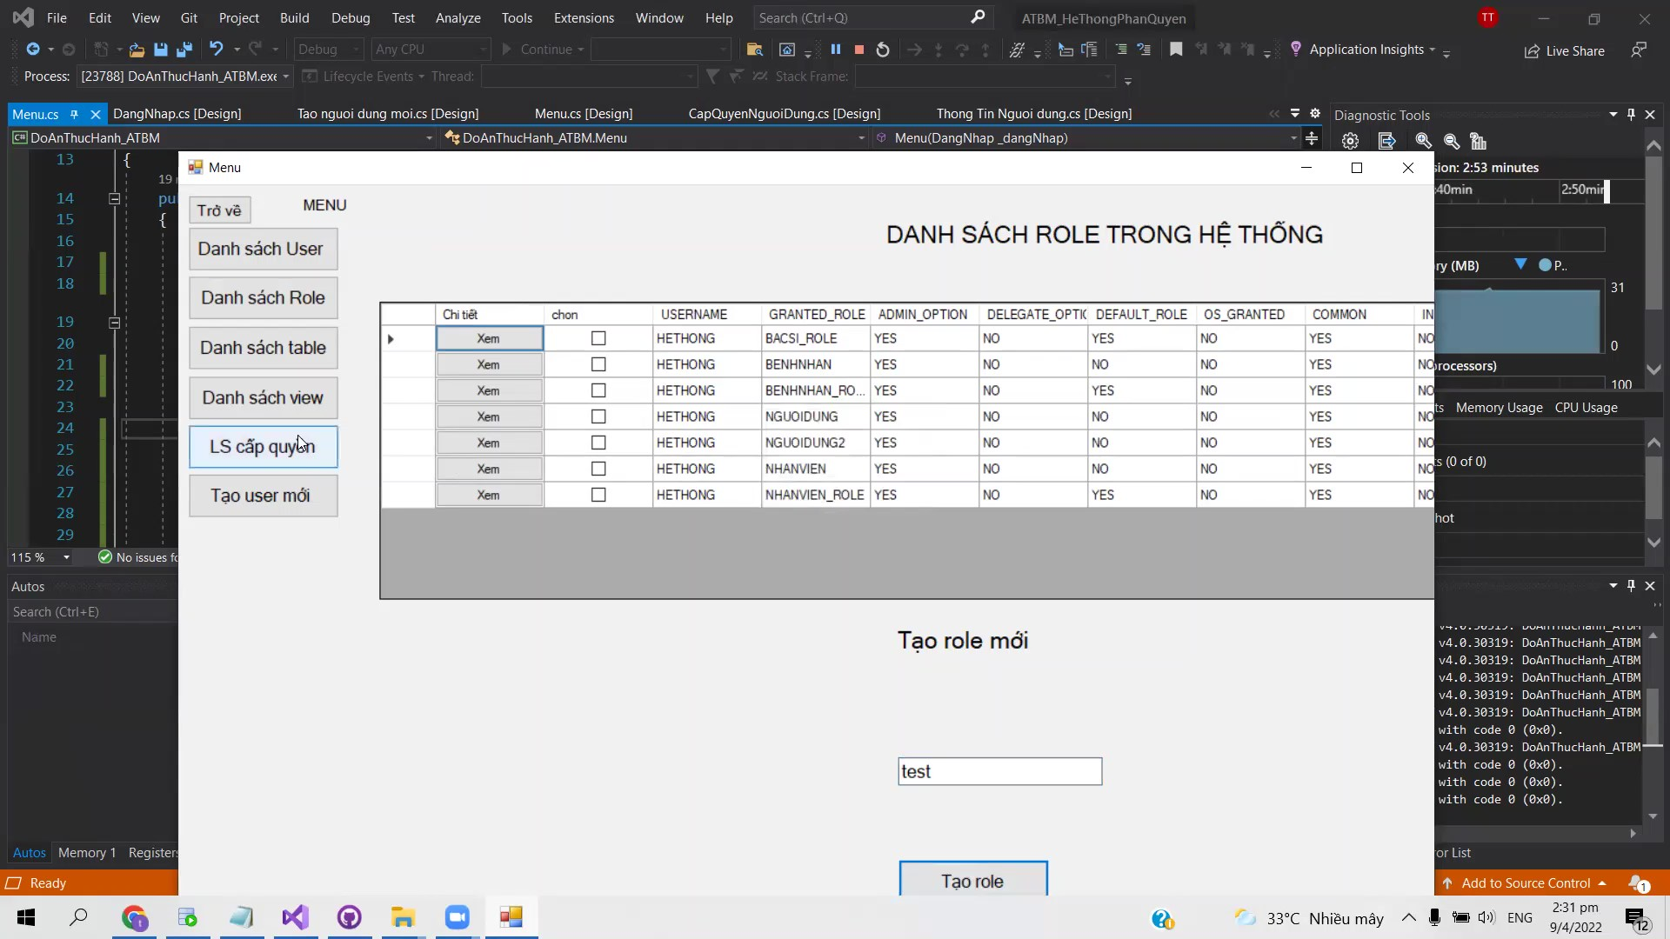

1. **Cấp quyền cho người dùng**

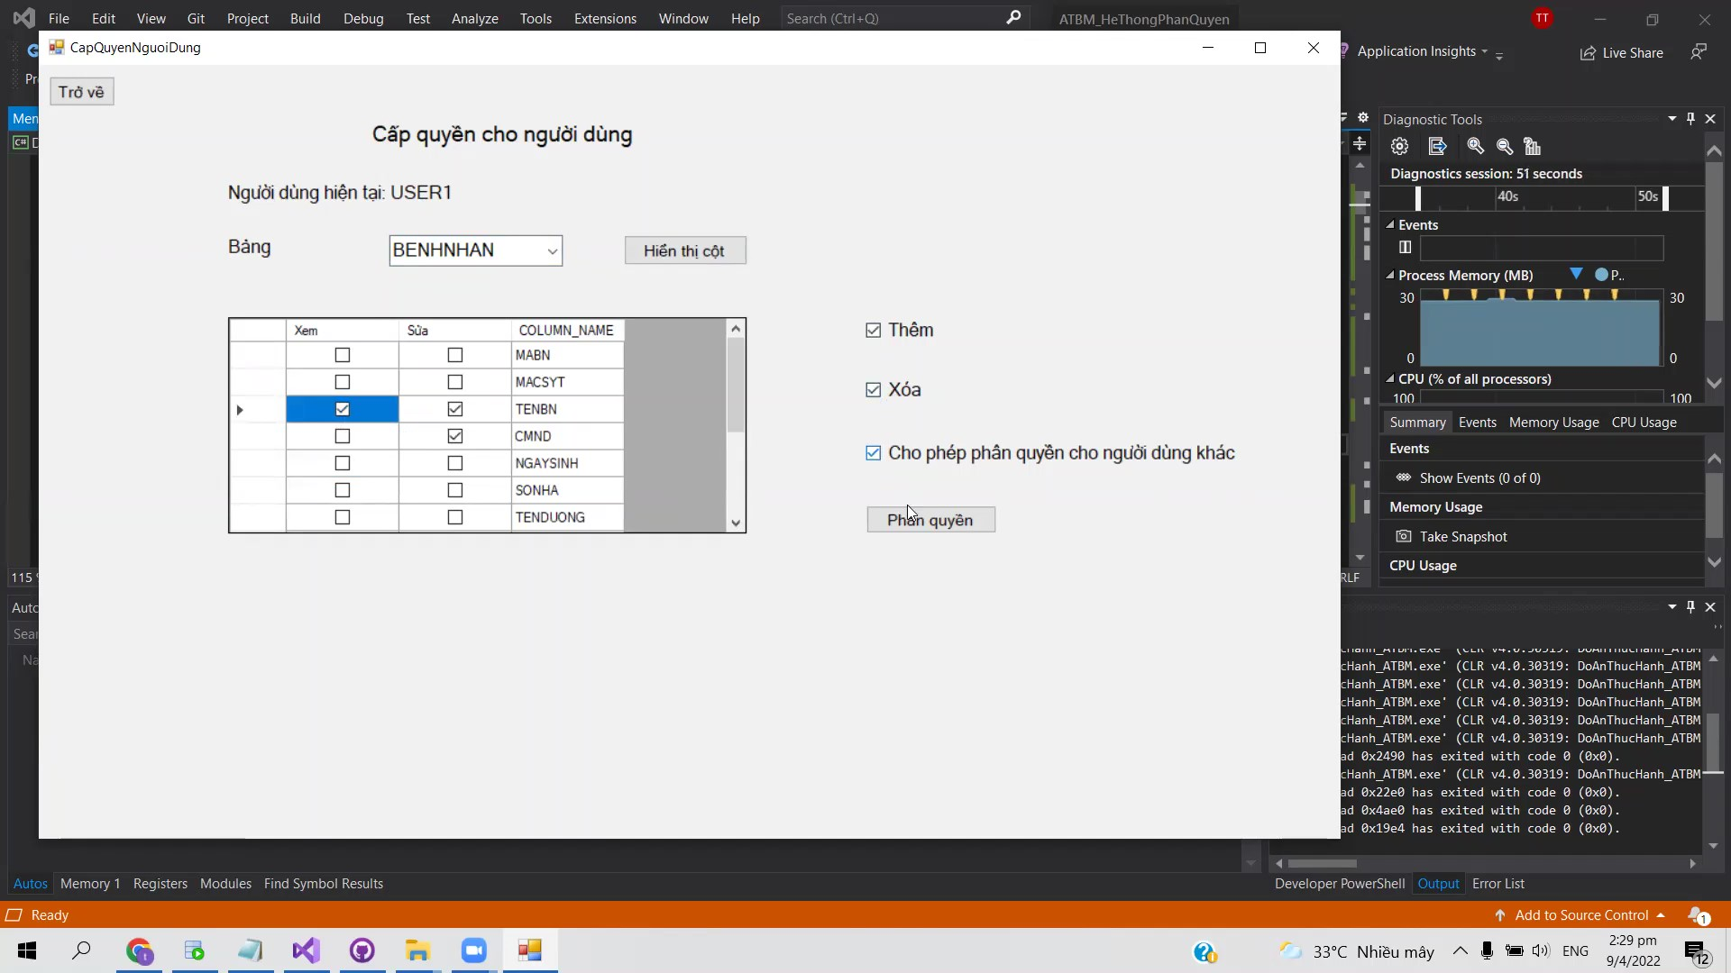

1. **Cấp quyền cho role**

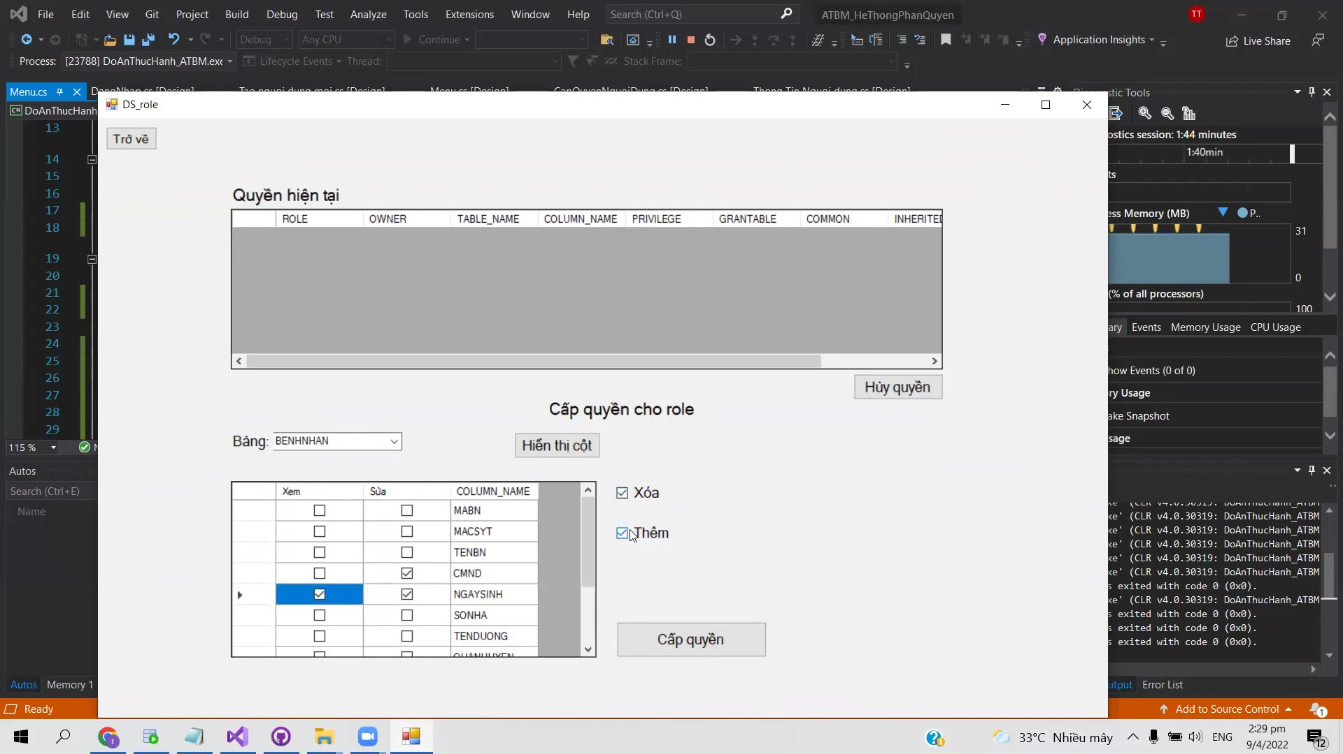

# **Phần 4:Link video demo:**

[Link](https://youtu.be/Fo577V4jIJU) video demo giao diện